ONLINEVAAZ
Muharrem Ayının Önemi ve Ehl-i Beyt-i Mustafa
28 Temmuz 2023
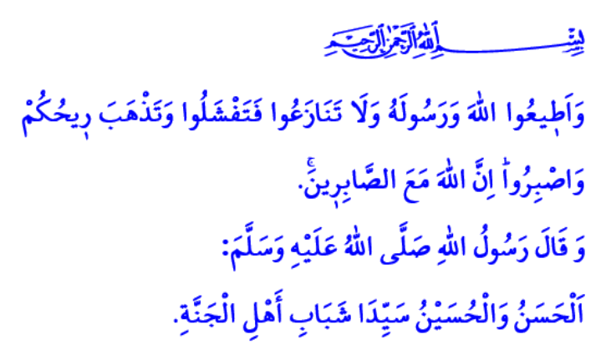
Muhterem Müslümanlar!
Okuduğum ayet-i kerimede Yüce Rabbimiz şöyle buyuruyor: “Allah’a ve Resûlüne itaat edin. Birbirinizle çekişmeyin. Sonra gevşersiniz ve gücünüz gider. Sabredin, çünkü Allah, sabredenlerle beraberdir.”
Okuduğum hadis-i şerifte ise Peygamber Efendimiz (s.a.s) şöyle buyuruyor: “Hasan ve Hüseyin cennet gençlerinin efendisidir.”
Aziz Müminler!
Kur’an-ı Kerim’de saygı duyulması emredilen dört aydan biri olan Muharrem ayı içerisindeyiz ve bugün 10 Muharrem Âşûrâ günü. Muharrem ayı, Peygamber Efendimiz (s.a.s)’in hürmete layık olarak nitelendirdiği mübarek bir aydır. Allah Resûlü (s.a.s), “Ramazan’dan sonra tutulan en faziletli oruç, Allah’ın ayı olan Muharrem ayında tutulan oruçtur” buyurarak bize, bu ayda oruç tutmayı tavsiye etmiştir.
Kıymetli Müslümanlar!
Sayısız lütuf ve faziletlerle dolu olan Muharrem ayı, aynı zamanda Müslümanları hüzne boğan Kerbelâ hadisesinin yaşandığı aydır. Kerbelâ hadisesi, kan ve gözyaşının, üzüntü ve kederin, acı ve ızdırabın sinelerde açtığı derin bir yaradır. Bu elim hadisede, Allah Resûlü (s.a.s)’in “Benim dünyadaki çiçeğim, reyhanım” diye sevdiği Hz. Hüseyin Efendimiz ve çoğu Ehl-i beyt’ten yetmişi aşkın Müslüman bir yudum suya hasret bırakılıp şehit edilmiştir.
Değerli Müminler!
Kerbelâ hadisesi, bizler için çağları aşan mesajlar ihtiva etmektedir. Kerbelâ, her şeyden önce adaletsizliğe karşı onurlu bir mücadelenin adıdır. Kerbelâ, haksızlığın karşısında cesur ve kararlı bir duruşun, zulmün karşısında asil bir yürüyüşün sembolüdür. Kerbelâ, adaletin, cesaretin, yiğitliğin ve yüksek ahlakın Hz. Hüseyin Efendimizin şahsında vücut bulmuş halidir.
O gün Kerbelâ’da şehit edilenler, müminler tarafından hep hayırla ve rahmetle yâd edilecektir. O mübarek canlara eziyeti reva görüp onları şehit edenler ise Müslümanların vicdanlarında mahkûm olmaya devam edecektir.
Aziz Kardeşlerim!
Bugün bize düşen Kerbelâ’yı doğru okumak, doğru anlamak ve ondan gereken dersleri çıkarmaktır. Ehl-i beyt-i Mustafa’nın muhabbetini her daim yüreklerimizde canlı tutmaktır. Hz. Hüseyin ve Ehl-i beyt’in temsil ettiği değerleri hayata hâkim kılmaya gayret etmektir. Bütün ümmeti üzüntüye boğan böylesi bir hadiseyi kin ve nefrete, ayrılık gayrılığa değil; birlik ve beraberliğe vesile kılmaktır. وَاعْتَصِمُوا بِحَبْلِ اللّٰهِ جَم۪يعاً وَلَا تَفَرَّقُواۖ “Hep birlikte Allah’ın ipine sımsıkı sarılın, parçalanıp bölünmeyin” ilahi fermanına gönülden bağlı kalmaktır. اِنَّمَا الْمُؤْمِنُونَ اِخْوَةٌ “Müminler ancak kardeştirler” ilahi hitabındaki din kardeşliğini yürekten hissetmektir. Irk, dil, renk, mezhep ve coğrafya ayrımı gözetmeksizin müminler topluluğu olarak omuz omuza vermek, dayanışma ahlakını kuşanmaktır. Kardeşlik hukukumuza zarar verecek her türlü söz, tutum ve davranıştan kaçınmaktır.
Bu vesileyle başta şehitlerin efendisi, Peygamberimiz Hz. Muhammed Mustafa (s.a.s)’in ciğerparesi Hz. Hüseyin Efendimiz ve Kerbelâ şehitleri olmak üzere, hak ve hakikat uğruna canlarını feda eden bütün şehitlerimizi rahmetle anıyorum.
Hucurât, 49/10.
Kaynaklar
Enfâl, 8/46.
Tirmizî, Menâkıb, 30.
Müslim, Sıyâm, 202.
Tirmizî, Birr, 11.
Âl-i İmrân, 3/103.
Kaynak: Diyanet İşleri Başkanlığı

